**UTENTI DEL SISTEMA**

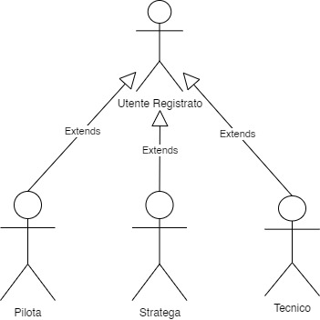

* **Utente Registrato:** è l’utente del sistema che può
  + - Effettuare il login;
    - Accedere alla propria casella di posta
    - Ricevere e inviare Messaggi
* **Pilota:** è un utente registrato che può, inoltre
  + - Visualizzare la classifica
* **Tecnico:** è un utente registrato che può
  + - Creare Setup
    - Caricare Setup
    - Modificare Setup
    - Modificare Setup con l’aiuto dell’IA
    - Salvare Setup
    - Scambiare file di Setup con altri utenti tramite Messaggi
* **Stratega:** è un utente registrato che può
  + - Creare Strategie
    - Caricare Strategie
    - Modificare Strategie
    - Modificare Strategie con l’aiuto dell’IA
    - Salvare Strategie
    - Scambiare file di Strategie con altri utenti tramite Messaggi